Smoothiebowl met banaan en blauwe bessen

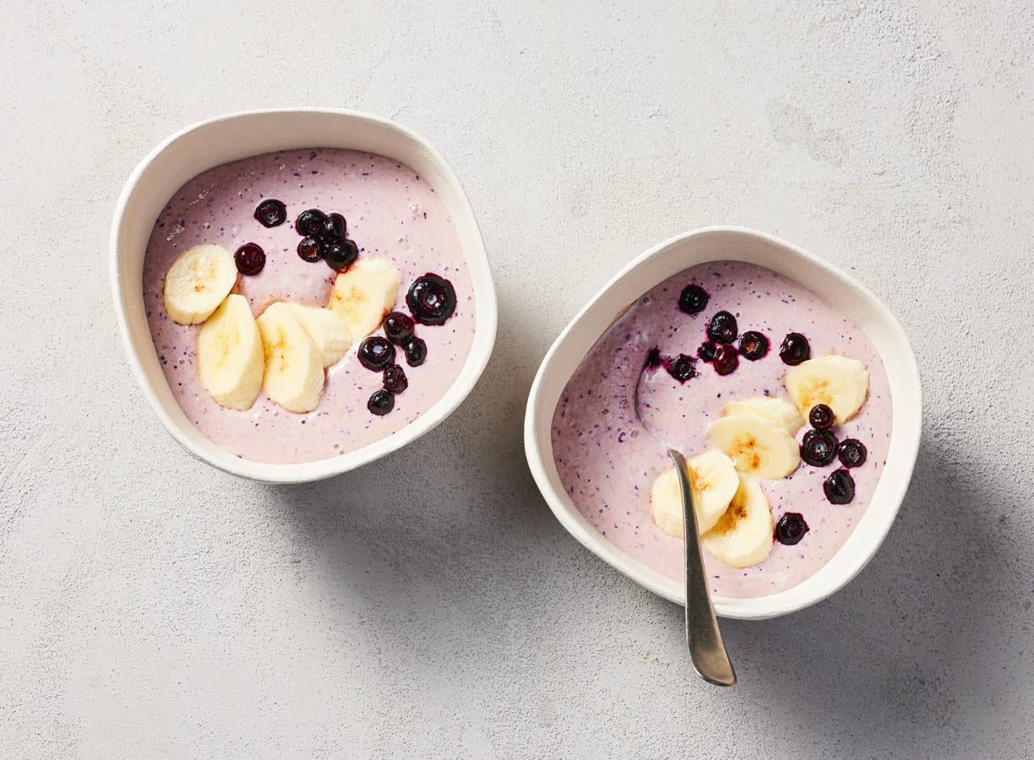
Ingrediënten: 4 personen
125 g diepvries blauwe bessen
1 Elstar appel
440 ml yoghurt Griekse stijl 0%
75 g volkoren havermout
3 bananen

Aan de slag:
Laat de blauwe bessen ontdooien. Schil de appel, verwijder het klokhuis en snijd de appel in stukken. Doe de yoghurt, havermout, de helft van de bananen, appel en 75 g blauwe bessen (per 4 personen) in de blender en mix tot een gladde smoothie.
Snijd de rest van de banaan in plakjes van een ½ cm. Verdeel de smoothie over de kommen en garneer met de plakjes banaan en de rest van de blauwe bessen.

